【恋上郴州】
长沙/白廊游船大东江/网红雾漫小东江/龙景峡谷/网红高椅岭/网红莽山五指峰/裕后街/长卷文化园长沙6日游
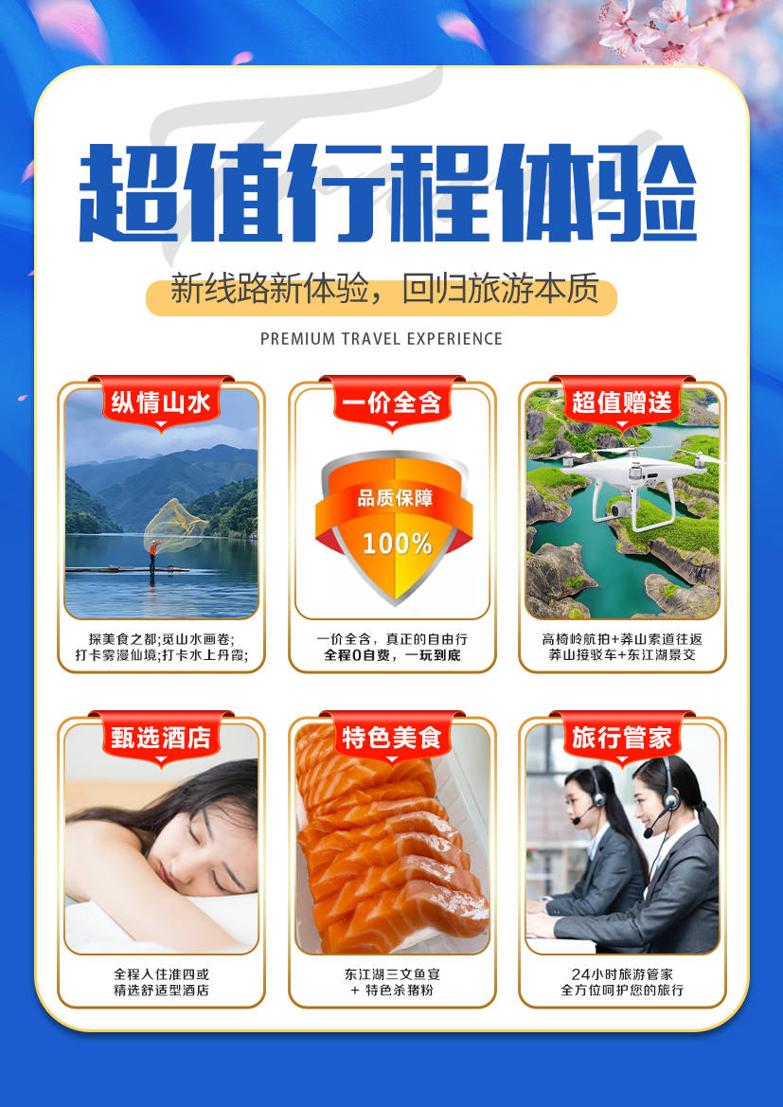
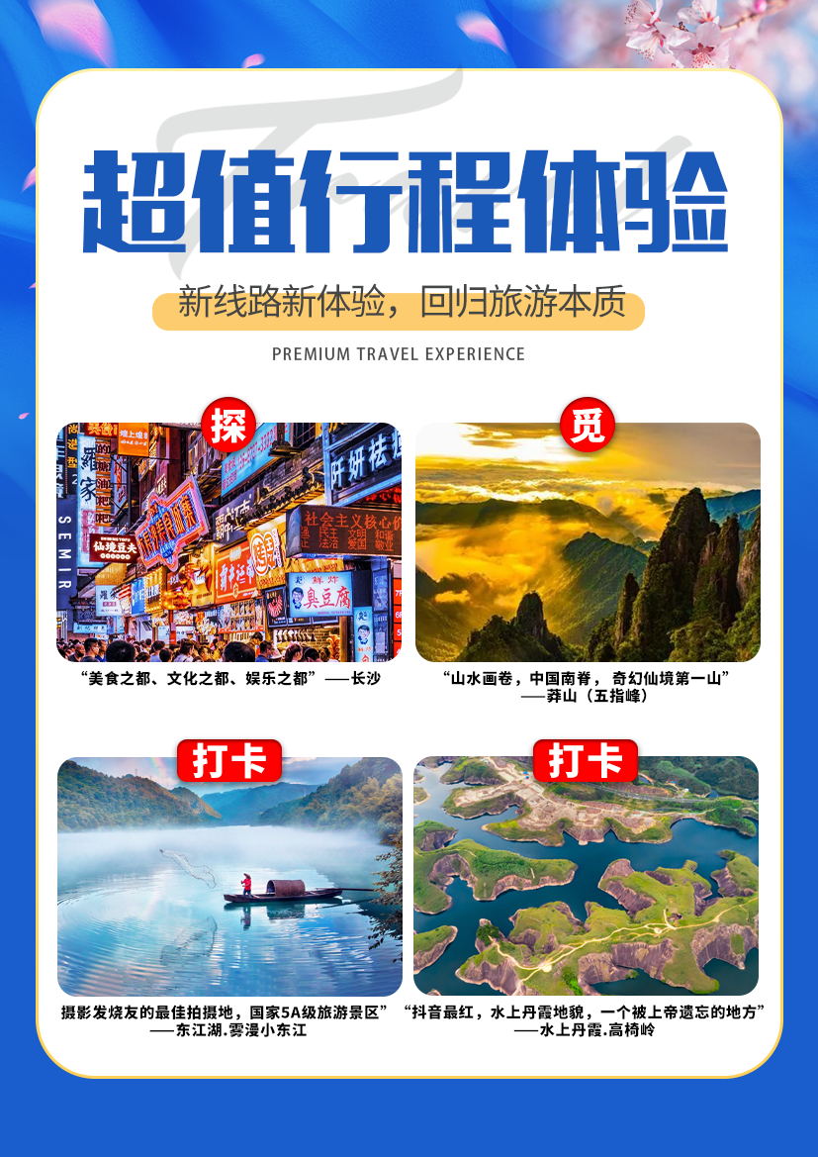
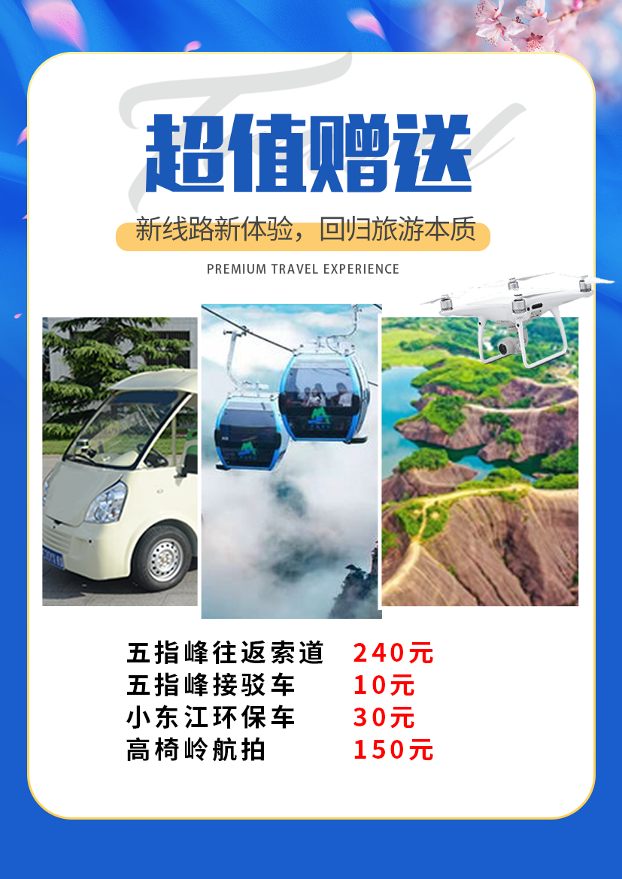
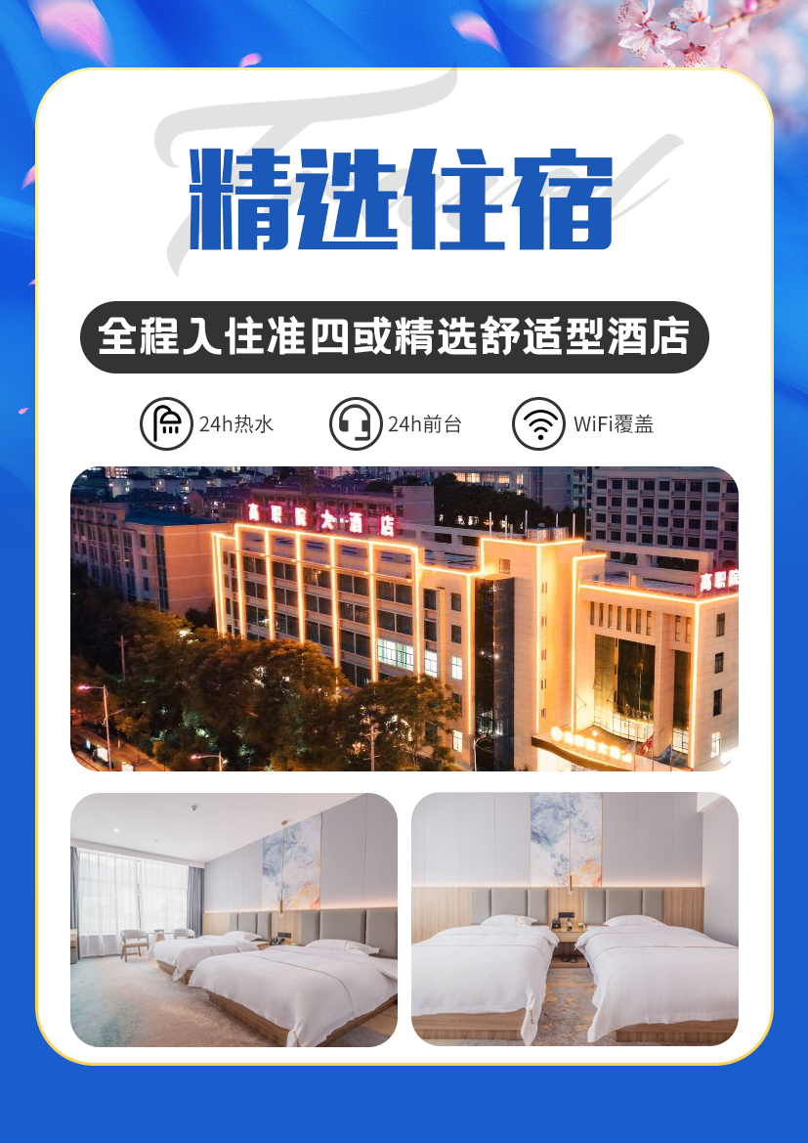
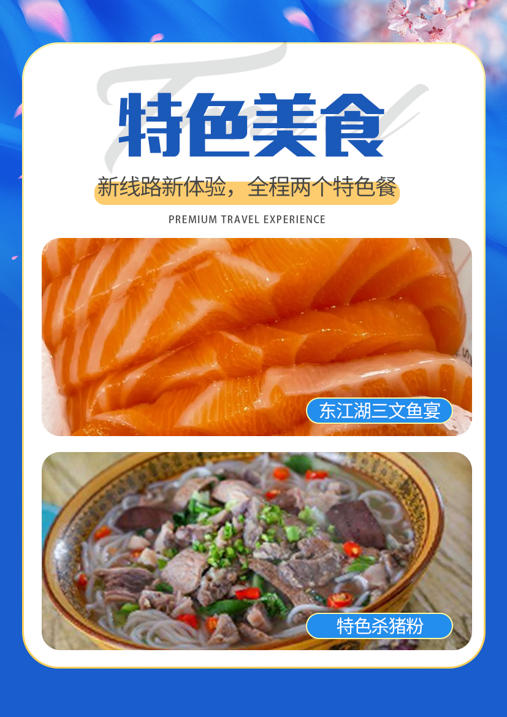
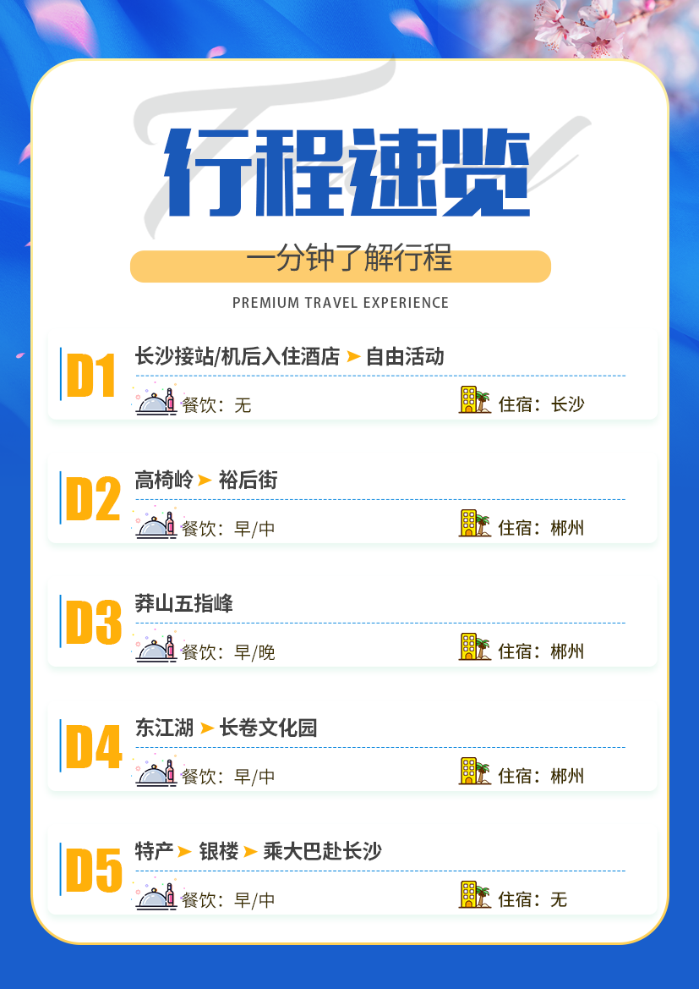
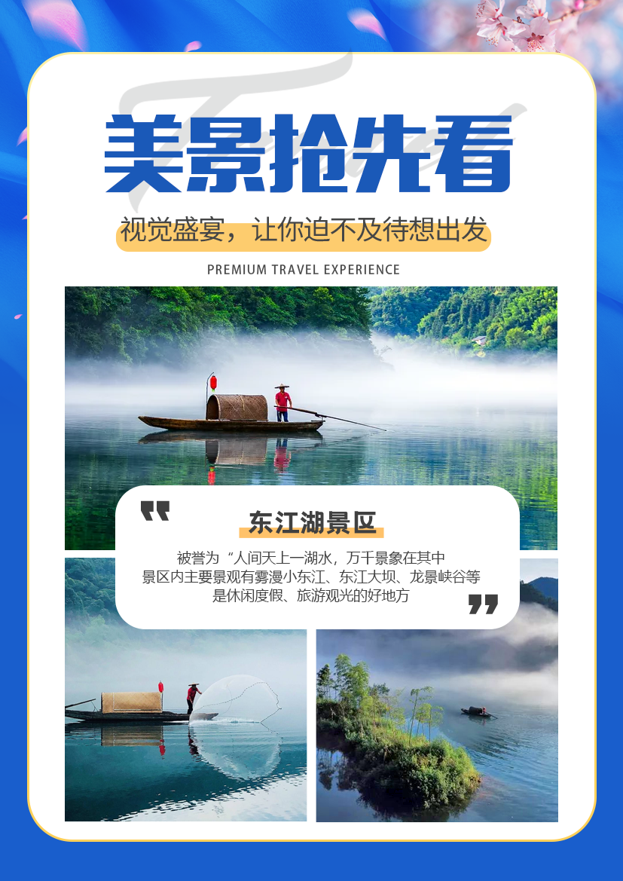
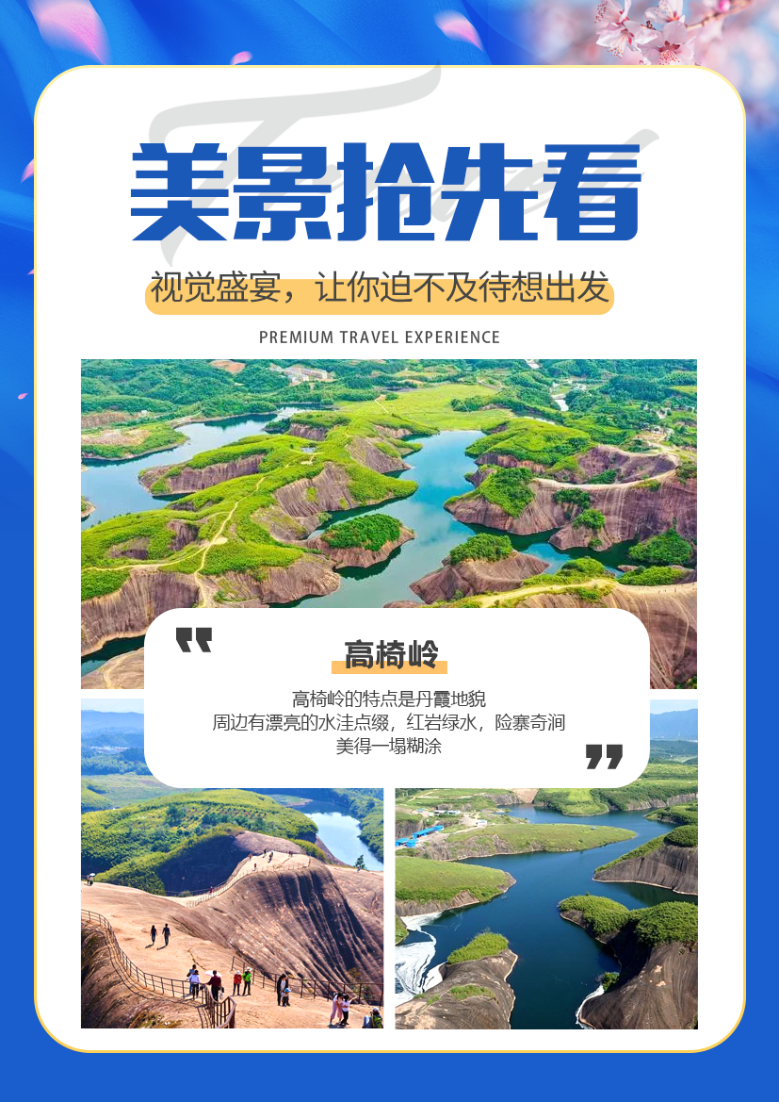
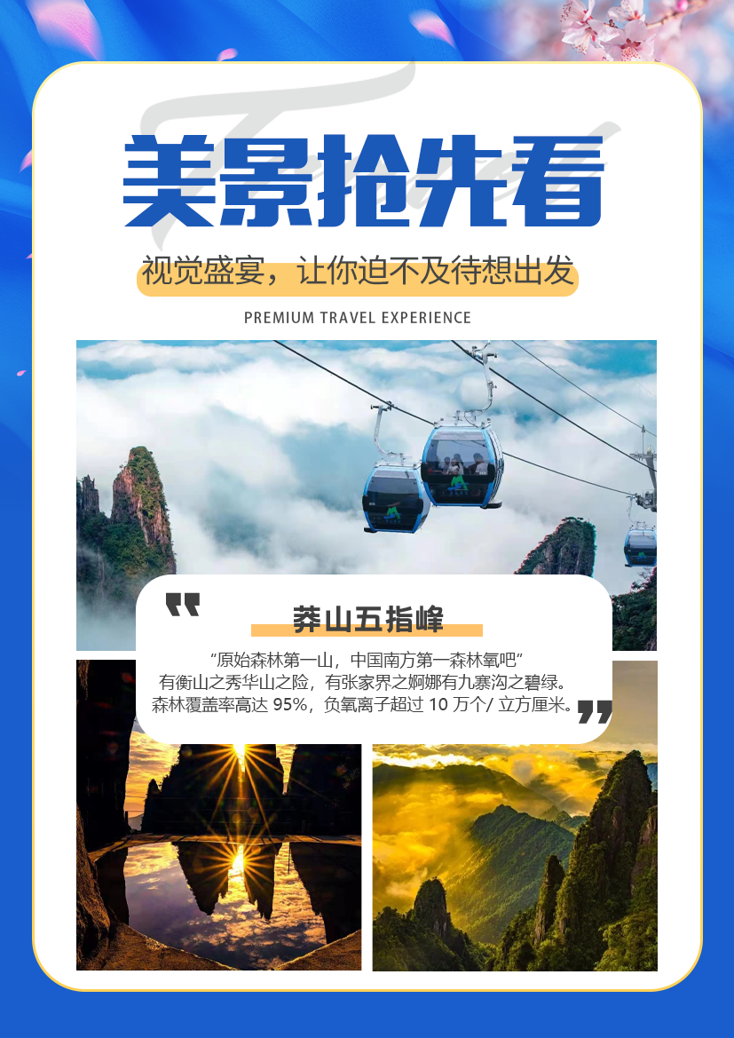
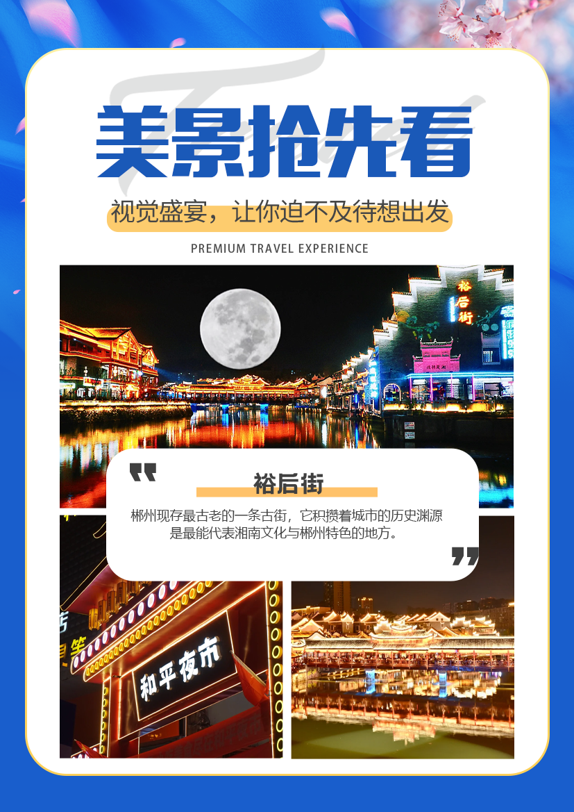
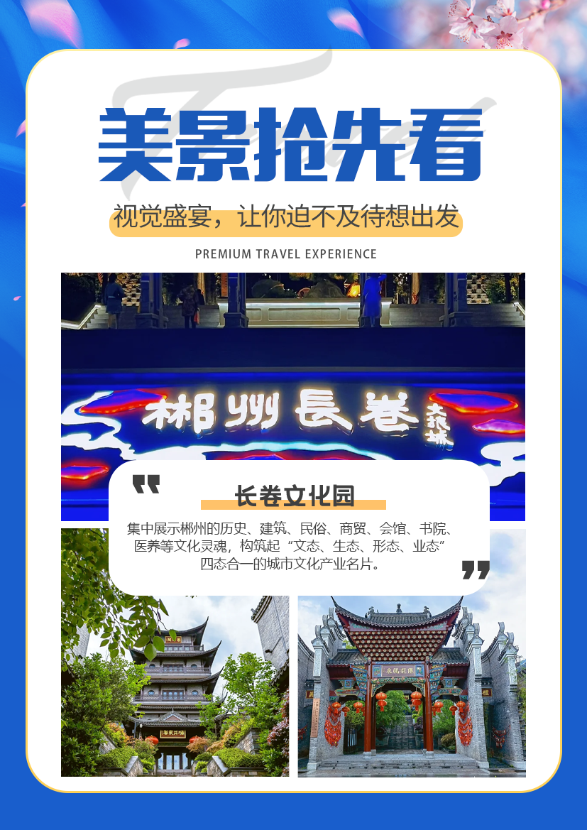
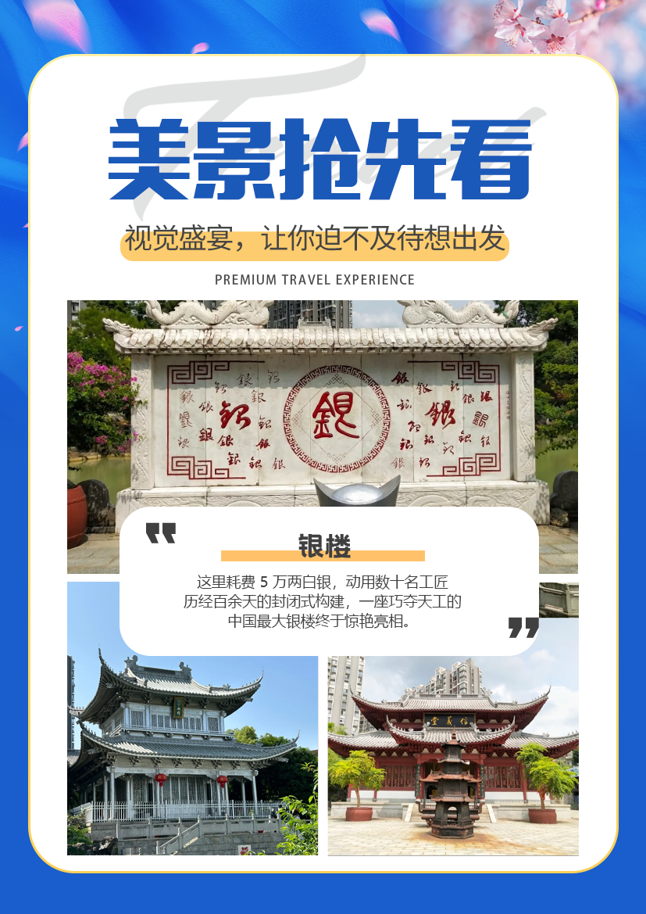
探：“美食之都、文化之都、娱乐之都”——长沙
觅：“山水画卷，中国南脊， 奇幻仙境第一山” ——莽山（五指峰）
打卡“摄影发烧友的最佳拍摄地，国家5A级旅游景区”——东江湖.雾漫小东江
打卡“抖音最红，水上丹霞地貌，一个被上帝遗忘的地方”——水上丹霞.高椅岭
管家服务：全程专车专用不套团，优秀导游保驾护航
舌尖美食：东江湖三文鱼宴+特色杀猪粉
精选住宿：全程入住准四或精选舒适型酒店
超值赠送：价值150元高椅岭航拍+莽山索道往返240元+接驳车10元+东江湖景交30元
天数 | 行程安排 | 用餐 |  |  | 入住地区
D1 | 出发地长沙 | × | × | × | 长沙
D2 | 长沙高椅岭（特别赠送精美航拍）裕后街 | √ | √ | × | 郴州
D3 | 莽山国家森林公园（五指峰景区） | √ | × | √ | 郴州
D4 | 白廊船游大东江东江湖景区长卷文化园 | √ | √ | × | 郴州
D5 | 土特产超市永兴银楼长沙 | √ | √ | × | 长沙
D6 | 长沙出发地 | √ | × | × | 温馨的家
备注：行程安排在不减少景点情况下,导游在实际操作中根据情况可以灵活调整行程游览顺序
第一天 出发地→长沙 用餐/自理 住宿/长沙
各起始地乘【出发航班】前往长沙， 抵达后，我公司安排专门接机站工作人员接站，（接团方式：接站前一天下午18:00-20:00前短信通知接团方式及再次跟您核对航班号/车次及接团人员名称，人数）送至酒店，并协助您办理相关手续，入住酒店休息。
【温馨提示】：
1、请您在报名该线路时，留下您在湖南旅游期间的联系手机号，方便我们能够在您到达长沙时，第一时间联系上您！
2、长沙入住前请出示身份证并主动交纳房卡押金。若因长沙火车站附近交通受限，可能车不能到酒店门口，步行至酒店约5--10分钟。
3、接站人员提前在机场（高铁站）等候客人,请游客务必保持手机畅通。各地抵达航班时间有所差异，接机为滚动接机，会接待临近时间航班游客，若需等待（10分钟左右），敬请谅解！
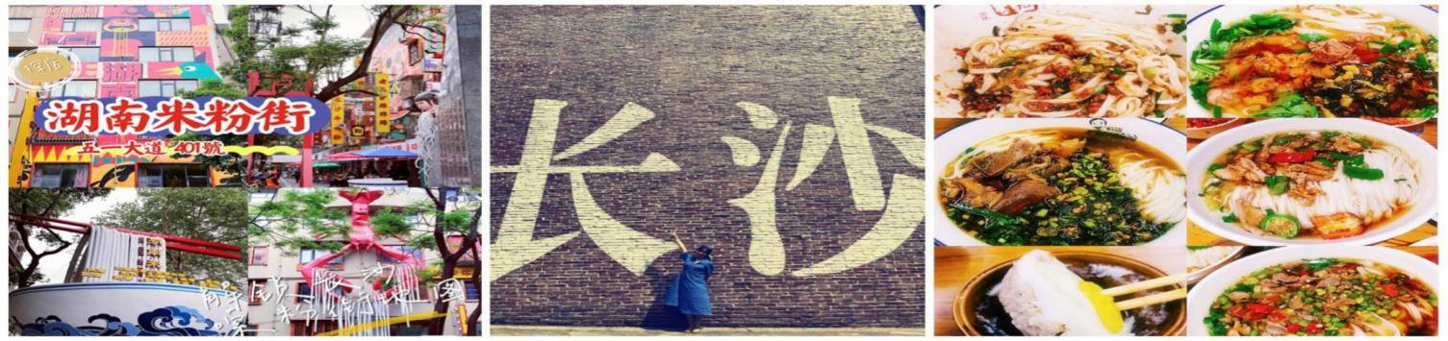
4、接站当天为专人接站，导游将以电话或短信方式通知次日行程的出发时间及注意事项。
第二天 长沙→高椅岭（特别赠送精美航拍）→瓦窑坪 用餐/早/中/晚 住宿/郴州
长沙统一时间集合乘坐车前往郴州（里程约299KM，车程约 4小时）苏仙区。抵达后用中餐，中餐后前往游览一个被上帝遗忘的地方--百里丹霞【高椅岭风景区】（游览约 3 小时，含景区大门票）。高椅岭，是郴州丹霞地貌中最突出的代表和美的象征。集“雄、奇、险、峻、秀”于一身，聚山、水、 林、洞、佛为一体，是一个赏之叫绝、百走不厌的户外休闲摄影胜地。有人评价郴州的丹霞景观为“世之所有，此尽有之”，高椅岭丹霞地貌之“美”，不仅 美在山水相融、树石相间、犬牙交错、大气磅礴、惊而不险，更美在墨绿色的“天池”环绕着一只在水 面张牙舞爪的“巨蜥”。景区内山势陡峭，全程需徒步游览，请务必量力而行！！！晚上推荐裕后街自由活动（公司派车统一从酒店送，但需自行返回酒店），裕后街是郴州现存最古老的一条古街，它积攒着郴州的的历史渊源、湘南历史古韵，印证着古老的湘南文明，是最能代表湘南文化与郴州特色的地方。这里不仅是郴州的古老风情街，更是湘南饮食网红街，可在这里自由逛街品尝独具特色的湘南小吃和美事。
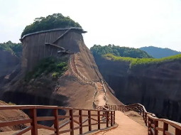
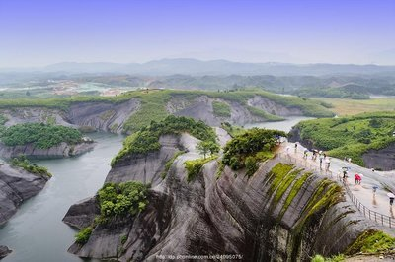
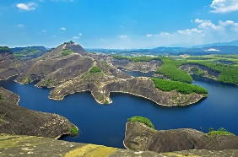

第三天 莽山国家森林公园（五指峰景区） 用餐/早/晚 住宿/郴州
早餐后前往莽山风景区(车程约 2 小时)。抵达后游览中国原始生态第一山、国家 4A 级景区--【莽山国家森林公园*五指峰景区】。五指峰景区有衡山之秀华山之险，有张家界之婀娜有九寨沟之碧绿。 平均海拔在 1000 米以上，山高林密，具有优越的山地森林气候条件。森林覆盖率高达 95%，负氧离子超过 10 万个/ 立方厘米。 莽山·五指峰景区有“中国南方第一森林氧吧”的称号。由中景信集团的历数三年，巨资投入、超前规划、人性设计、精工建设及匠心打造，南中国最长悬空栈道：总长约 8 公里，海拔 1400 米至 1600 米，两层栈道，全程无障碍观光环线，登高山、临绝壁、如履平地，尽享“非人”奇遇，乘坐中国目前最长索道单线的观光缆。品尝郴州独特美食——杀猪粉。
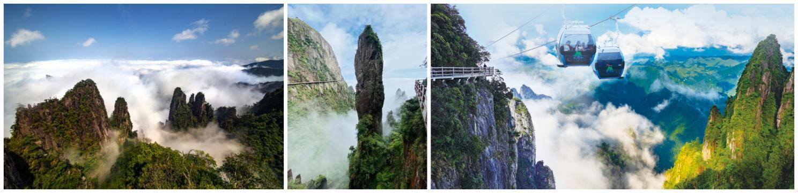
★观莽山新十景,一索飞渡,上下穿梭,腾云驾雾,可近观五指峰,远眺天台峰
★看峰险、水秀、松奇、林幽、泉清、石怪、云幻、雾凇
★中餐不含，建议自备干粮或景区内自行使用（景区内仅有一个餐厅人均 40元/人起）
第四天 白廊船游大东江→东江湖景区→长卷文化园 用餐/早/中 住宿/郴州
早餐后游览 5A 级旅游景区-【东江湖风景区】。坐景区车前往摄影发烧友的最佳拍摄地【雾漫小东江】，沿江边栈道徒步慢游，偶遇雾漫美景，留足充分拍照时间。这里常年两岸峰峦叠翠，土房、红叶、白云等自然景观形 成倒影，美丽绝伦湖面水汽蒸腾，云雾缭绕，神秘绮丽，其雾时移时凝，宛如一条被仙女挥舞着的“白练”美丽之极，堪称中华一绝。观赏雾漫小东江后车观【猴古山瀑布】中国自行设计施工的第一座双曲薄壳高拱坝，在世界同类型大坝中 名列第三、亚洲第二的【东江大坝】。抵达东江大坝后游览【龙井峡谷瀑布群】。沿途可以观赏到烟竹山瀑布、龙景瀑龙吟瀑、三叠瀑、龙卷瀑、鸳鸯瀑等形态各异的瀑布和古松坳、连理树、龙鳞石等千姿百态的景点。
特别安排：徒步醉美【小东江】景区段，偶遇雾漫美景，观渔夫撒网；
特别说明：雾漫小东江属于自然现象，因当天天气情况而定，可遇不可求，我司不受理有关此方面
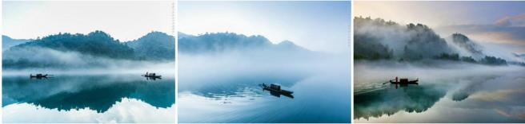
中餐特别安排品尝美味的——东江湖淡水三文鱼宴。
后乘车前往白廊环湖公路，大东江环湖公路是一条高标准旅游公路. 这条公路打造成集旅游观光、休闲娱乐等多功能于一体的生态休闲养生带。东江湖环湖公路号称东江湖最美段路，后码头乘坐【大东江游船】，您可以再此地一览东江湖无敌的美丽湖景.
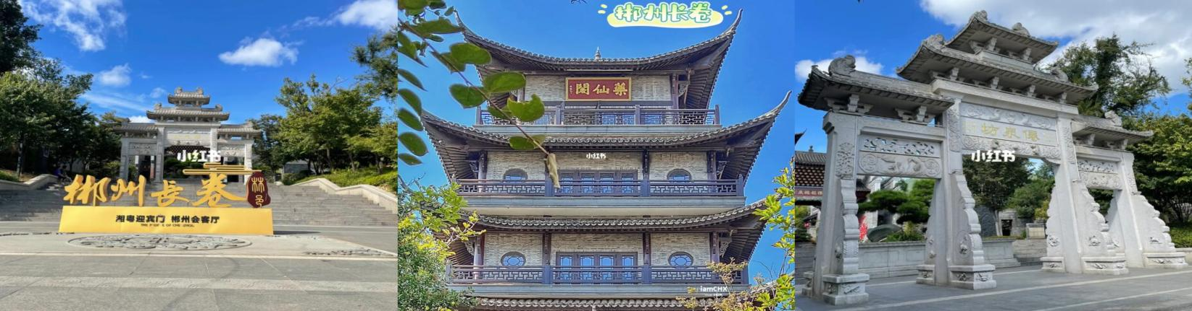
参观【长卷文化园】，项目占地约500亩，总投资23亿元，建筑面积约24万平方米，提取郴州十一个县市区的古建筑元素，集中展示郴州的历史、建筑、民俗、商贸、会馆、书院、医养等文化灵魂，构筑起“文态、生态、形态、业态”四态合一的城市文化产业名片。
第五天 土特产超市→永兴银楼→长沙 用餐/早中 住宿/ 长沙
早餐后逛特产店，湖南特产、美食等您来品尝，再带份手信给家人朋友。乘车（里程约50KM，车程约1小时）前往【永兴银楼】，这里耗费5万两白银，动用数十名工匠，历经百余天的封闭式构建，一座巧夺天工的中国最大银楼终于惊艳亮相。银楼在阳光的照射下，新建成的银楼显得分外妖娆。银楼借鉴日本金都的金楼而建，楼层高二层，一楼是柱式空透建筑，中间铸一大型鎏金神龟。而二楼雕梁画栋，有门窗隔壁。楼二层空间配有鸳鸯椅一张，采用鎏金、银打造，尽显精致与奢华。参观结束后乘车（里程约240KM，车程约3小时）前往长沙，抵达长沙后入住酒店！
第六天 长沙→出发地 用餐/早 住宿/温馨的家
早餐后自由活动，我社根据客人返程交通时间，安排统一送站！！
备注：由于客人报名时间及报名方式不同，导致报名价格不同；若客人在旅途中私自比较价格，引起不必要的投诉，我司不予处理并需当场补齐出团前优惠的差额！感谢您的理解与配合！
☆☆接待标准☆☆
1、门票：莽山国家森林公园五指峰景区、东江湖A线、高椅岭景区门票、银楼门票。
2、酒店：全程4晚住宿，入住准四或精选商务酒店标准间，团队中若出现单男单女，地接社有权调整标间内加床若客不愿拼房需自补房差，房费不住不退。 不含自然单房差320元 。酒店有一次性洗漱用品。（温馨提示：旅游发展中城市，住宿标准普遍比一线城市低一个档次，谢谢理解！）
3、餐费：全程含4早（如看东江湖早雾则为打包早）4正餐（含一餐当地杀猪粉）；（酒店含早，错过时间自理。）
4、交通：全程豪华空调旅游车，保证每人一正座，接飞机或火车为专业接站师傅，根据人数安排车辆大小，接站不保证是同一辆车。
5、导服：国导证导游服务
6、购物：土特产超市和景区自营店不算购物店。
☆☆费用不含☆☆
- 莽山五指峰景区内的户外观光电梯单程40元，往返80元为非必需乘坐的景区交通，若需乘坐，需另外付费！
- 单房差400元/人
- 因交通延阻、罢工、天气、飞机机器故障、航班取消或更改时间等不可抗力原因所引致的额外费用。
- 酒店内洗衣、理发、电话、传真、收费电视、饮品、烟酒等个人消费。
- 保险：个人旅游意外保险。
☆☆儿童接待标准☆☆
1.2M以下儿童仅含当地旅游车位及导游服务，其他产生任何费用现付。
注：根据运管部门的相关规定，凡带儿童出团旅游的游客，不管多大的小孩必须占座位！报团的时候请告知旅行社是否有小孩跟随，如有隐瞒，司机发现超载拒绝驾驶，同时有权请客人下车！
☆☆参考酒店☆☆
长 沙：丽日王朝，和平里，妮儿府，万德（中南大学店），鑫达贵都、逸欣雅悦，兰亭湾畔，菲尼斯卡，麓枫，丽程和一或同级
郴 州：宝莲花，高职院，皇晨，尚尔，三元酒店，百汇假日，隐沫酒店，府上轻居，皇晨，和丰悦眠，府上轻居，府上兴隆步行街店2号楼，府上南塔店，高职院大酒店、尚尔酒店或同级；
☆☆费用标准☆☆
此行程为特惠打包价，所有优惠人群均无退费；老年人、学生参团请带好学生证，老年证，身份证或户口本等相关证件；配合出示证件，无退费。
☆☆特别注意事项☆☆
1、因人力不可抗拒因素（自然灾害、交通状况、政府行为等）影响行程，我社可以作出行程调整，尽力确保行程的顺利进行。实在导致无法按照约定的计划执行的，因变更而超出的费用由旅游者承担。
2、行程中的车程时间为不堵车情况下的参考时间,不包含景点的游览时间；我社导游有权在不减少景点的情况下自行调整景点游览顺序。
3、投诉以当地接待社旅游意见单为准，请各位游客如实填写，若虚假填写、不填写默认为无接待问题，回程后再行投诉，我社将不予受理。如对我社接待不满意的请在第一时间与我社相关人员联系，方便我社协调处理。
4、请不要将贵重物品、现金、急用药品放在托运行李中，以免丢失。旅游过程中，也请妥善保存。
☆☆温馨提示☆☆
1、团友投诉处理以在当地填写的意见反馈表或电子调查表为准，请各位团友认真填写。
2、因自然灾害等人力不可抗拒因素造成的行程延误或变更，由此产生的费用由客人自理。
3、请客人保证老人身体健康，如旅途中因老人身体原因引起的意外，我社概不负责，请各游客根据自身情况，自备应急药品；
4、此团为散客拼团，请遵守集合时间.提前2小时以上抵达机场办理登记手续.
5、此团种采购为捆绑式采购，行程中因参团方原因或不可抗拒因素导致不能完成的项目，恕不退费。
6、行程所排景点游览顺序供参考，游览先后顺序以当团导游安排为准，保证不减少景点。
7、乘车、住宿登记等必须凭有效身份证件原件（儿童携带户口簿原件或复印件），此原因造成损失，游客自己承担。
8、如因交通管制、交通事故以及天气等不可抗拒因素导致行程延误或变更,我社积极配合处理，增加费用由游客自理。
9、景区景点按照规定时间接待游客，旅行社会尽力安排好参观时间，如堵车等不可抗拒因素出现特殊情况，旅行社不承担赔偿责任。
10、出游期间，如景区、餐厅、交通车等比较拥堵，请耐心等待，相互礼让。导游会努力与各方衔接，请听从导游安排，以免耽误行程，如有等候，敬请谅解。
■ 温馨提示
1、 苏荷酒吧、88酒吧等，酒吧消费不低，而且生意特别好，最好提前定位；请注意安全，尽量不与陌生人说话，特别是别与当地人发生冲突；郴州夜生活丰富，敬请客人自重，拒绝黄赌毒；请游客在游玩过程中注意人身和财物安全！
2、自由活动期间，尽量避免单独出行,并记住导游、同行人员的联系方式、下榻酒店名称、位置。
3、照相机、摄像机电池、胶卷、带子、充电器要准备充分。不要吝啬自己的胶卷,否则,回到家你就后悔莫及了。
4、必须保管好自己的证件、钱币、机票以及其他物品。
5、晕车、晕船者,搭乘前宜喝一杯冷水,搭乘时勿吃甜食。
6、注意各项安全事宜，如：车辆行驶过程中请勿站立；走路不看景，看景不走路等安全原则；请留意并遵守景区的各项安全规定；火灾是森林的大敌，游客切记防火；
7、行程有温泉项目，请自备泳衣泳裤，参与前必须严格遵守各项景区景点规定（景点均有安全须知公示）。；
8、凡报名参加者均视为具有完全民事行为能力人，建议每位队员购买相关旅游意外险，如果出现意外的情况下由保险公司负责完全赔付。凡报名者均视为接受本声明，凡被代报名参加者均视为已通过代他人报名者知晓以上注意事项并接受本声明
特 别 说 明
在以下不可抗力事件发生的情况下，为避免该事件对贵宾、旅行社权益损害，我社有权调换行程顺序、减少不可抗力事件发生的旅游景点、经双方协商解除旅游合同，涉及相关退费以旅行社行程计划为主！因不可抗力不能履行民事义务的，不承担民事责任！
一、自然灾害、如台风、洪水、冰雹、凝冻；
二、政府行为，如征收、征用；
三、社会异常事件，如罢工、骚乱；
四、疫情；

